Тема: Закрепление пройденного материала
Вводная часть: Бег змейкой, на носках в чередовании с ходьбой, с изменением направления движения, высоко поднимая колени; широким шагом, с перекатом с пятки на носок, на низких четвереньках спиной вперед.
ОРУ (с мячом):
1. Стать прямо, ноги на ширине плеч, мяч в обеих руках внизу. Поднять мяч вверх. Опустить, вернуться в исходное положение. Повторить 4-5 раз.
2. Стать прямо, ноги на ширине плеч, мяч в обеих руках у груди. Наклониться, коснуться мячом пола, вернуться в исходное положение. Повторить 4-5 раз.
3. Стать прямо, ноги на ширине плеч, мяч в обеих руках внизу. Присесть, мяч в согнутых руках, встать, выпрямиться, вернуться в исходное положение. Повторить 4-5 раз.
4. Стоя на коленях, мяч на полу в обеих руках. Прокатывание мяча вокруг себя вправо, и влево. (2-3раза).
5. Стать прямо, ноги слегка расставлены, мяч в согнутых руках перед собой. Прыжки на двух ногах с поворотом вокруг себя, в чередование с ходьбой на месте. Повторить 2 раза.
ОВД:
1. Прыжки из обруча в обруч
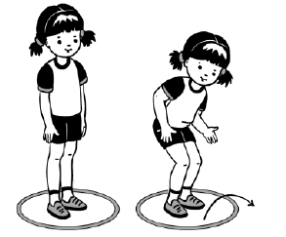

2. Стать в упор стоя на коленях возле веревочки, натянутой между двумя стульями на высоте 40 см, подлезть под нее, подняться и подпрыгнуть несколько раз на обеих ногах, «как зайчик»
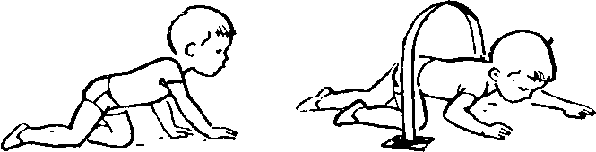

Игра «У медведя во бору»
Из всех участников игры выбирают одного водящего, которого назначают «медведем». На площадке для игры очерчивают два круга. Первый круг – это берлога «медведя», второй – это дом, для всех остальных участников игры. Начинается игра, и дети выходят из дома со словами:
У медведя во бору
Грибы, ягоды беру.
А медведь не спит,
И на нас рычит.
После того, как дети произносят эти слова, «медведь» выбегает из берлоги и старается поймать кого-либо из деток. Если кто-то не успевает убежать в дом и «медведь» ловит его, то уже сам становится «медведем».

